Национальный технический университет Украины

«Киевский политехнический институт»

Факультет информатики и вычислительной техники

Кафедра вычислительной техники

Проект

на тему : «Система реализации связи заказчик-разработчик типа фриланс»

*Виполнил:*

Студент группы ИВ-32

Довгаль Д.С.

Зачетная книжка №3213

*Проверил: Болдак* А. А.

г. Киев

2014 р.

**Запросы заинтересованных лиц**

**1. Введение**

В данном документе описываются запросы заинтересованных по отношению к разрабатываемой системе «Система реализации связи заказчик-разработчик типа «фриланс», в качестве которых выступают: заказчик – любая частная фирма, желающая реализовать данную систему, работодатели, исполнители заказов-«фрилансеры».

*1.1. Цель*

Целью документа является определить главные требования к функциональности, производительности, надежности, удобства, доступности, а также определить бизнес правила и технологические ограничения, накладываемые на предмет разработки.

*1.2. Контекст*

Перечень требований, указанных в данном документе, являются основой технического задания для разработки данной системы связи заказчик-разработчик.

**2. Краткий обзор продукта**

Система реализации связи заказчик-разработчик типа «фриланс» - это база данных работодателей и исполнителей заказов-«фрилансеров», а также руководство сайта. Система содержит 2 различных типа доступа:

- Заказчики могут размещать заказы на выполнение работы в определенной сфере деятельности, привлекая при этом к их выполнению исполнителей. Для становления заказчиком необходима регистрация на сайте и внесение всей необходимой информации для возможности дальнейшей связи со стороны исполнителей или администрации сайта. При возникновении определенных проблем заказчик может обратиться к администрации для последующего решения возникшей проблемы, а также, в случае конфликта с определенным исполнителем, подать на него жалобу.

- Исполнители «фрилансеры» ищут приемлемый для себя заказ, размещенный заказчиком, договариваются с заказчиком о сроках, условиях выполнения работы, а также о стоимости, выполняют заказ, получают определенную плату за проделанную работу. Аналогично заказчикам, при возникновении определенных проблем могут обращаться к администрации, подавать жалобу на заказчика.

Окончанием сделки заказчика и разработчика является:

- выполненное задание со стороны разработчика (с выполнением всех требований заказчика);

- оговоренная плата разработчику со стороны заказчика (если такая имеется)

**3. Деловые правила**

*3.1. Назначение системы*

Система предназначена для удобной удаленной связи заказчика и разработчика, контроля выполнения заказа заказчиком. Система способна избавить данные два заинтересованных лица от прямого контакта и нацелена на обеспечение обычной работы между заинтересованными лицами на большем расстоянии.

*3.2. Политика взаимоотношений с клиентом*

Клиентами системы могут быть заказчики и разработчики, зарегистрированные в данной системе. Политика взаимоотношений с клиентом системы заключается предоставлении ему разного рода информации:

- заказчикам – список разработчиков, их уровень квалификации, портфолио, отзывы других заказчиках о качестве выполнения заказа данным разработчиком.

- разработчикам – список заказов, полную информацию о требованиях данного проекта, оплате, сроках сдачи. Список заказчиков, их рейтинг, составленный на основе отзывов разработчиков, принимавших у них заказ.

*3.3. Характеристика делового процесса*

После регистрации заказчиков и разработчиков, которая проводиться согласно определенному сценарию, зарегистрированные пользователи могут заполнять свою страничку пользователя на сайте, а также выкладывать примеры своих работ (для разработчиков) и предлагаемые проекты (для заказчиков), с полным описанием характеристик. Таких как: сроки выполнения, предполагаемый заработок, и пожелания по поводу выполнения.

На сайте есть рейтинги новых проектов. Рейтинг разработчиков составляется опираясь на оценки лиц, которые сотрудничали с ними, аналогично для рейтинга разработчиков. Администраторы контролируют, чтобы выполненные проекты удалялись из списка новых, а список регулярно обновлялся.

Пользователи сайта имеют возможность отправить заявку з жалобой на другого пользователя администратору. При этом в заявке должна быть подробно описана конфликтная ситуация, чтобы администратор мог принять решение.

На страничке разработчика расположена графа, которая говорит о том занят ли он на каком-нибудь проекте и стоит ли его беспокоить разработчику.

Также и с проектом находиться графа, определяющая количество кандидатов на проект.

*3.4. Сценарий регистрации нового пользователя*

Пользователь регистрируется самостоятельно, заполняя регистрационную форму на сайте, вводит все необходимые данные. Для разработчиков и для заказчиков два разных вида анкет, которые отличаются вводимыми данными.

Общие данные: логин, пароль, подтверждение пароля, ФИО, дата рождения, пол. Отдельно для разработчика: опыт работы, образование, список заказчиков либо компаний, с которыми сотрудничал. Для заказчика дополнительно вносится принадлежность к определенной компании, если она есть. Дополнительные данные вводятся по желанию пользователя.

*3.5. Сценарии различных услуг системы*

*3.5.1. Разработчик – Заказчик*

Разработчик выкладывает план проектной работы с необходимыми характеристиками, после чего может выбрать одного или нескольких разработчиков на проект. В то же время разработчик может сам подбирать себе проекты для выполнения и предлагать свою кандидатуру заказчику. В последствии, если проект выполнен благополучно, заказчик выплачивает оговоренную заранее суму за работу.

*3.5.2. Администратор – Заказчик и Разработчик*

Администратор принимает жалобы от пользователей сайта, рассматривает их, в случае нарушения этических правил, удаляет учетную запись нарушителя.

**4. Функциональность**

Основные требования к функциональности, предъявленные заинтересованным особам, относятся к 3 категориям:

1. Заказчик
2. Исполнитель «фрилансер»
3. Администратор

*4.1 Структура электронная заявка Заказчика*

Электронная заявка должна иметь следующие разделы:

1. Проект – раздел предназначен для описания задачи, которую Заказчик хочет запрограммировать.
2. Бюджет(необязательно) – раздел предназначен для указания определенной(диапазонной) суммы денег, которые Заказчик готов отдать за работу Исполнителя.
3. Скоки исполнения – в разделе Заказчик указывает срок исполнения поставленной задачи.
4. Дополнительно – раздел где Заказчик может указать особенности задачи, свои требования к поставленной задаче, критерий отбора Исполнителя.
5. Условия выполнения (заполняется Исполнителем и Заказчиком) – раздел, в котором Заказчик и Исполнитель договариваются о «тонкостях» разработки данной задачи :
6. Условия невыполнения Исполнителем задачи в сроки, или же не отказ от задачи.
7. Преждевременное выполнение задачи Исполнителем.
8. Отказ Заказчика от выполненной задачи.

*4.2 Процесс получения электронной заявки Исполнителем*

Любой зарегистрированный фрилансер может предложить выполнение этой задачи и если Заказчику подойдет предложение данного фрилансера, Заказчик и Исполнитель заключают последний раздел в Электронной заявки Заказчика.

*4.3 Возможности Заказчика*

* Изменения своей заявки(до заполнения 5 раздела).
* Свободный выбор Исполнителя.
* Отправить жалобу Администратору на того или иного Исполнителя.
* Возможность размещения заказов.
* Вовлечения нескольких разработчиков в один проект.
* Оставлять комментарии на странице профиля разработчика о качестве его работы.

*4.4 Возможности Исполнителя*

* Мониторинг удачно/не удачно завершенных проектов
* Свободный выбор новых проектов на основе рейтинга.
* Оставлять комментарии на странице профиля заказчика о качестве приготовления им ТЗ, уровне профессионализма.
* Выкладывать примеры своих проектов.
* Юридическую защиту со стороны Администратора, в случае неоплаты работы

*4.5 Возможности Администратора*

* Принимать жалобы как со стороны Заказчик, так и со стороны Исполнителя, рассматривать их и принимать меры по урегулированию конфликта
* Удалять учётную запись Исполнителя за нарушения правил этикета.

**5. Практичность**

* 1. *Интерфейс сайта*
* Быть понятным и не допускать двузначного смысла
* Все зашифрованные параметры или элементы, сокращения, аббревиатуры должны иметь разъяснения в правом нижнем углу главной страницы сайта.

**6. Надежность**

Все персональные данные Заказчиков и Исполнителей защищены и не могут быть использованы никем, только персоной, которой эти данные принадлежат.

Администрация сайта несет ответственность за нарушение пункта 5 заявки.









**Сценарии :**

* **ID:** UC001
* **Название:** Регистрация пользователя как Разработчика.
* **Участники:** Пользователь-Разработчик, Система.
* **Предусловия:** Пользователь хочет стать новым Разработчиком, при этом не зарегистрирован в системе.
* **Результат:** Зарегистрирован новый пользователь, как Разработчик.
* **Основной сценарий:** 
  1. Пользователь заходит на сайт и переходит в раздел регистрации новых пользователей.
  2. Система выводит форму для регистрации и заполнения данных.
  3. Пользователь вводит достоверные данные и соглашается с условиями использования системы.
  4. Система регистрирует нового пользователя с только что введенными данными и ожидает подтверждения регистрации со стороны пользователя. Отправляет на указанный e-mail письмо с подтверждением регистрации.
  5. Пользователь проверяет свою электронную почту и подтверждает регистрацию, переходя по ссылке, указанной в письме подтверждения регистрации.
  6. Система принимает подтверждение и окончательно регистрирует профиль пользователя.
* **Исключительные ситуации:**
  1. Пользователь не заполнил все необходимые поля.
  2. Пользователь указал неверный e-mail и не смог получить письмо подтверждения регистрацию.
  3. Пользователь не подтвердил регистрацию в течении 24 часов с отправки формы регистрации.

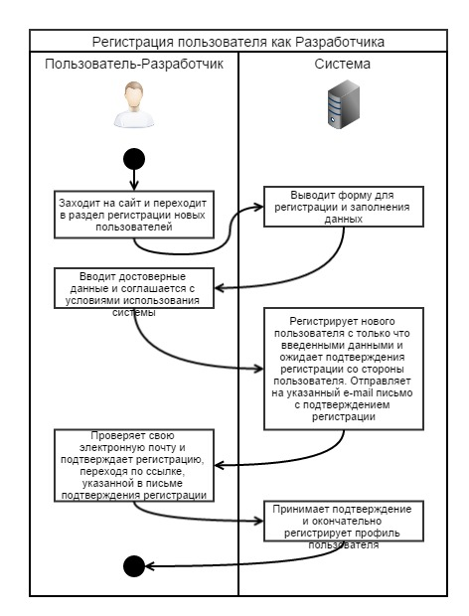

* **ID:** UC002
* **Название:** Авторизация Пользователя в веб интерфейсе системы.
* **Участники:** Пользователь, Система.
* **Предусловия:** Пользователь не вошел в систему и не имеет доступа к функциям системы.
* **Результат:** Пользователь получает доступ к функциям системы и своему профилю.
* **Основной сценарий:** 
  1. Пользователь заходит на сайт и обращается к части сайта, отвечающей за авторизацию.
  2. Пользователь вводит данные авторизации и отправляет запрос на авторизацию системе.
  3. Система принимает запрос, находит в базе данных пользователя с таким логином и предоставляет Пользователю доступ к функциям системы, доступным его типу аккаунта.
* **Исключительные ситуации:**
  1. Пользователь ввел неверные данные.
  2. Система временно недоступна/произошел сбой в системе.

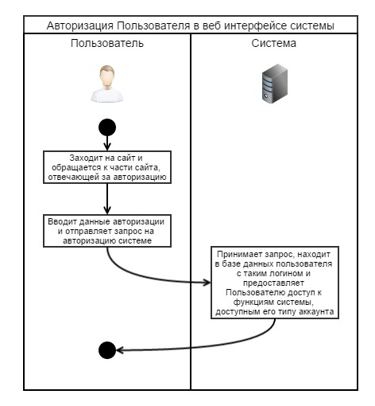

* **ID:** UC003
* **Название:** Поиск разработчиком заказов.
* **Участники:** Пользователь, Система.
* **Предусловия:** Пользователь вошел в систему и имеет доступа к функциям системы.
* **Результат:** Пользователь находит подходящий заказ.
* **Основной сценарий:** 
  1. Пользователь заходит на сайт и обращается к части сайта, отвечающей за поиск проектов по сайту.
  2. Пользователь вводит ключевые слова для поиска подходящего проекта.
  3. Система принимает запрос, находит в базе данных проекты удовлетворяющие критерии поиска.
  4. Пользователь выбирает среди предоставленных системой проектов наиболее ему подходящий.
* **Исключительные ситуации:**
  1. Проект удовлетворяющий критерии поиска не существует.
  2. Пользователь допустил ошибку в запросе.

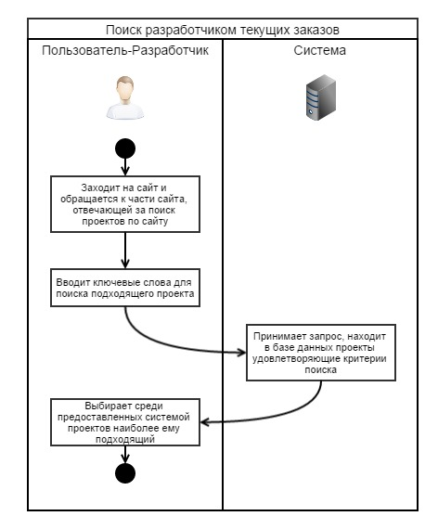

* **ID:** UC004
* **Название:** Подача жалобы.
* **Участники:** Пользователь, Система.
* **Предусловия:** Пользователь вошел в систему и имеет доступ к функциям системы.
* **Результат:** Пользователь отправляет жалобу.
* **Основной сценарий:** 
  1. Пользователь заходит на сайт и обращается к части сайта, отвечающей за отправку жалоб администратору.
  2. Пользователь заполняет все необходимые поля и отправляет жалобу.
  3. Система.
* **Исключительные ситуации:**
  1. Пользователь не заполнил все необходимые поля.

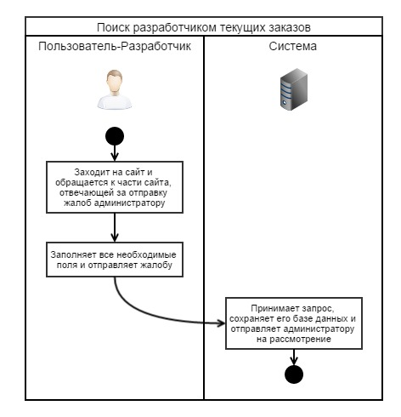

* **ID:** UC005
* **Название:** Добавление комментария на странице разработчика о качестве его работы.
* **Участники:** Работодатель, Система.
* **Предусловия:** Работодатель имел опыт работы с Разработчиком и хочет оставить комментарий о качестве выполнения работы
* **Результат:** На странице профиля разработчика появляется новый комментарий
* **Основной сценарий:**

1. Работодатель заходит на страницу профиля Разработчика.
2. Работодатель переходит в поле ввода комментария
3. Работодатель вводит текст комментария в поле ввода.
4. Работодатель нажимает кнопку оставить комментарий.
5. Система проверяет, имел ли опыт работы Работодатель с Разработчиком.
6. Система добавляет комментарий на страницу Разработчика

* **Исключительные ситуации:**

1. Работодатель хочет оставить комментарий на странице неизвестного ему Разработчика.

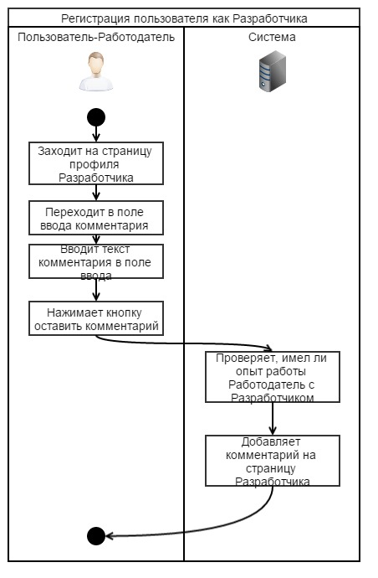

* **ID:** UC006
* **Название:** Редактирование комментария на странице разработчика.
* **Участники:** Работодатель, Система.
* **Предусловия:** Работодатель оставил комментарий о Разработчике и хочет его отредактировать
* **Результат:** Комментарий, оставленный Работодателем на странице профиля Разработчика, отредактирован
* **Основной сценарий:**

1. Работодатель заходит на страницу профиля Разработчика.
2. Работодатель нажимает на комментарии «Редактировать».
3. Работодатель вносит изменения в комментарий.
4. Работодатель нажимает кнопку «Сохранить изменения».
5. Система проверяет, чтобы отредактированный комментарий был не пустым.
6. Система вносит изменения в комментарий на странице Разработчика

* **Исключительные ситуации:**

1. Работодатель оставляет поле ввода текста пустым.

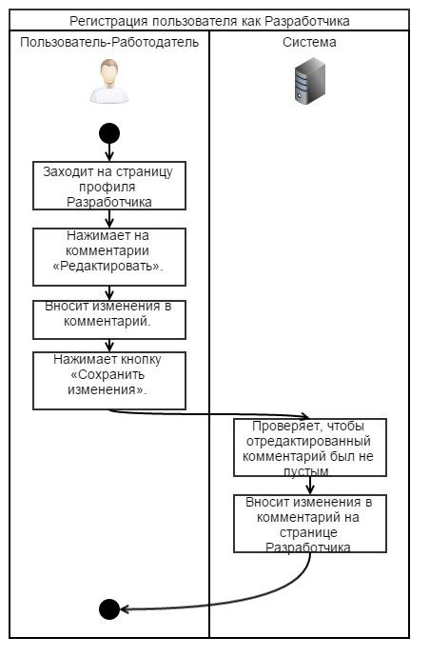

* **ID:** UC007
* **Название:** Удаление комментария на странице разработчика.
* **Участники:** Работодатель, Система.
* **Предусловия:** Работодатель оставил комментарий о Разработчике и хочет его удалить
* **Результат:** Комментарий, оставленный Работодателем на странице профиля Разработчика, удален
* **Основной сценарий:**

1. Работодатель заходит на страницу профиля Разработчика.
2. Работодатель нажимает на комментарии «Удалить».
3. Работодатель подтверждает удаление.
4. Система удаляет комментарий со страницы Разработчика

* **Исключительные ситуации:**

1. Работодатель отменяет удаление комментария.

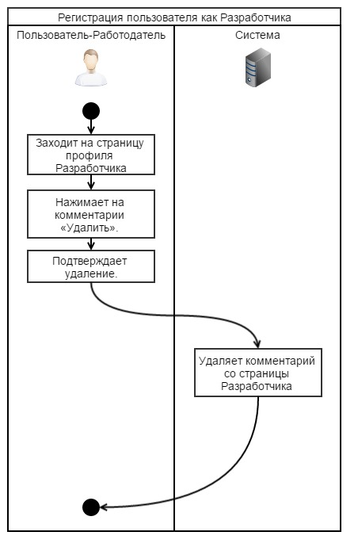

* **ID:** UC008
* **Название:** Размещение проекта разработчиком.
* **Участники:** Разработчик, Система.
* **Предусловия:** Разработчик хочет выложить на всеобщее обозрение свой готовый проект.
* **Результат:** Разработчик размещает на сайте желаемый проект.
* **Основной сценарий:** 
  1. Разработчик заходит на сайт.
  2. Нажимает на поле «Разместить новый проект».
  3. Загружает желаемый проект из файла. После полной загрузки нажимает «Разместить»
  4. Система размещает загруженный проект на сайте.
* **Исключительные ситуации:**
  1. У файла слишком большой размер, что не позволит Разработчику разместить его.

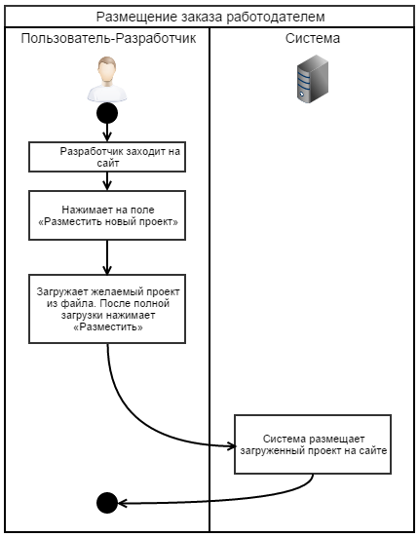

* **ID:** UC009
* **Название:** Удаление проекта разработчиком.
* **Участники:** Разработчик, Система.
* **Предусловия:** Разработчик хочет удалить свой проект, который размещен на сайте.
* **Результат:** удаленный проект.
* **Основной сценарий:** 
  1. Разработчик заходит на сайт.
  2. Нажимает на проекте «Удалить проект».
  3. Подтверждает удаление проекта.
  4. Система удаляет выбранный проект.
* **Исключительные ситуации:**
  1. У разработчика нет выложенных проектов.

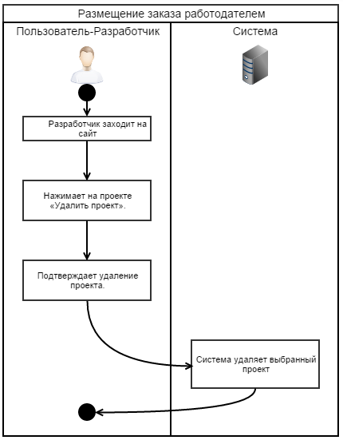

* **ID:** UC0010
* **Название:** Размещение заказа работодателем.
* **Участники:** Работодатель, Система.
* **Предусловия:** Пользователь вошел в систему и имеет доступ к функциям
* системы.
* **Результат:** Работодатель размещает заказ.
* **Основной сценарий:** 
  1. Пользователь заходит на сайт и обращается к части сайта, отвечающей за

размещение новых заказов.

* 1. Пользователь создает заявку для размещения нового проекта.
  2. Система выводит поля для заполнения данных.
  3. Пользователь заполняет все поля и отправляет заявку.
  4. Система размещает заявку на сайте.
* **Исключительные ситуации:**
  1. Пользователь не заполнил все поля.

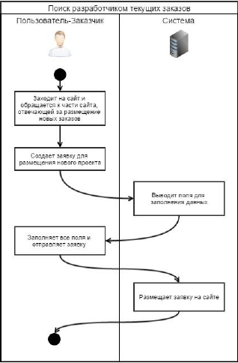

* **ID:** UC011
* **Название:** Разработчик готов выполнить заказ.
* **Участники:** Пользователь-разработчик, Система.
* **Предусловия:** Пользователь – разработчик вошел в систему и имеет доступа к функциям системы.
* **Результат:** Пользователь – разработчик принимает на выполнение заказ.
* **Основной сценарий:** 
  1. Пользователь заходит на сайт, переходит в раздел уведомлений.
  2. Пользователь дает согласие на выполнение задания, а также указывает дополнительные условия.
  3. Система обрабатывает заявку, находит в базе данных заказчика и сообщает ему, что разработчик дал согласие.
* **Исключительные ситуации:**
  1. Аккаунт пользователя – заказчика уже не существует (удален).

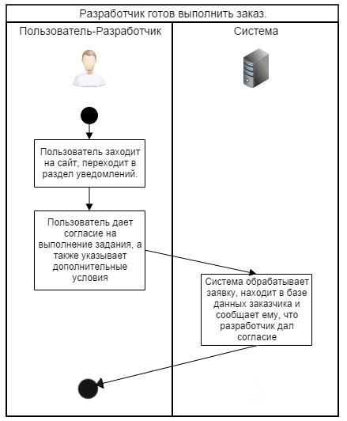

* **ID:** UC012
* **Название:** Добавление отзыва**.**
* **Участники:** Пользователь , Система.
* **Предусловия:** Пользователь вошел в систему и имеет доступ ее функциям
* **Результат:** Оставлен отзыв об работодателе или разработчике.
* **Основной сценарий:** 
  1. Пользователь заходит на сайт, переходит на аккаунт другого пользователя.
  2. Пользователь переходить в раздел «Отзывы ».
  3. Создает отзыв и соглашается с его публикацией.
  4. Система обрабатывает отзыв и делает запись в разделе «Отзывы» пользователя , которому оставили отзыв .
* **Исключительные ситуации:**
  1. Отзыв содержит нецензурную лексику, оскорбление.

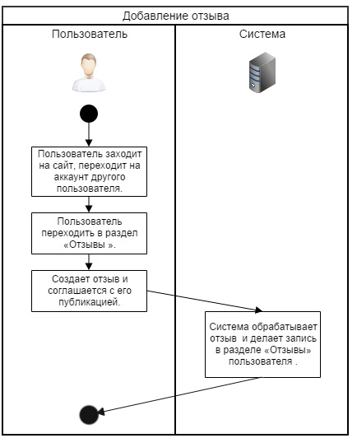

Диаграмма сущностей:

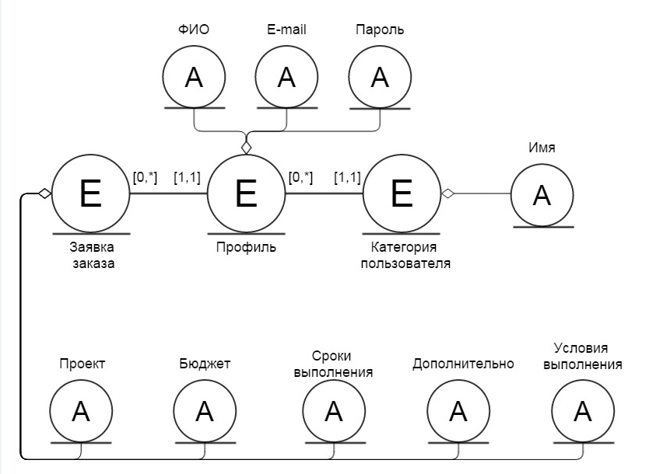



**Представление о пользователе**

***Профиль*** – внутреннее представление пользователя, которое задаётся атрибутами:

* ФИО;
* E-mail;
* Пароль.

***Категория пользователя*** - совокупность людей, которые обладают общими правами, ролью, возможностями, доступом. Задаётся атрибутом:

* Тип пользователя.

***Заявка заказа***- подается Заказчиком, задаётся атрибутами:

* Проект;
* Бюджет;
* Сроки исполнения;
* Дополнительно;
* Условия выполнения.

Атрибуты

1. ФИО – атрибут профиля;
2. Пароль – атрибут профиля;
3. E-mail – атрибут профиля;
4. Тип пользователя – атрибут категории пользователя;
5. Проект – атрибут заявки заказа;
6. Бюджет – атрибут заявки заказа;
7. Сроки исполнения – атрибут заявки заказа;
8. Дополнительно – атрибут заявки заказа;
9. Условия выполнения – атрибут заявки заказа.

**Mysql workbench диаграмма:**

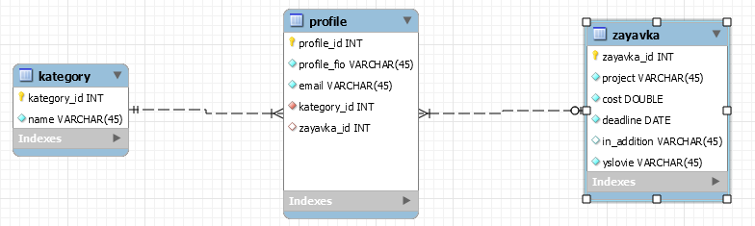

**Листинг программы:**

package database;

/**

* Created by group №5 on 11/20/2014.

*/

import com.mysql.fabric.jdbc.FabricMySQLDriver;

import java.sql.*;

public class DatabaseConection {

private static final String URL= "jdbc:mysql://localhost:3306/freelance";

private static final String LOGIN= "root";

private static final String PASS= "root";

private Connection connection;

public static void main(String[] args) {

DatabaseConection dc = new DatabaseConection();

dc.establishConnection();

dc.printTable("profile");

//String[] cellNames = {"profile_id", "profile_fio", "email", "kategory_id", "zayavka_id"};

//dc.update("profile", 2, new String[]{"profile_fio"}, new Object[]{"'Dovgal'"});

System.out.println();

dc.printTable("zayavka");

}

public void establishConnection() {

try {

DriverManager.registerDriver(new FabricMySQLDriver());

} catch (SQLException e) {

System.err.printf("Driver wasn't loaded");

}

try {

connection = DriverManager.getConnection(URL, LOGIN, PASS);

}catch (SQLException e){

e.printStackTrace();

}

}

public void printTable(String tableName){

if(!tableName.equals("profile") && !tableName.equals("zayavka") && !tableName.equals("kategory")){

System.out.println("Wrong table name");

return;

}

try {

java.sql.Statement statement= connection.createStatement();

ResultSet columnsCounter = statement.executeQuery("show columns from freelance." + tableName +";");

int counter = 0;

while (columnsCounter.next()){

//System.out.print(columnsCounter.getString(1) + " ");

counter++;

}

System.out.println();

ResultSet resultSet= statement.executeQuery("select * from freelance." + tableName + ";");

while (resultSet.next()){

for(int i = 1; i <= counter;i++){

System.out.print(resultSet.getString(i) + " ");

}

System.out.println();

}

}catch (SQLException se){

System.out.println("Wrong query");

}

}

public void insert(String tableName, String[] cellNames, Object[] values){

if(!tableName.equals("profile") && !tableName.equals("zayavka") && !tableName.equals("kategory")){

System.out.println("Wrong table name");

return;

}

try {

java.sql.Statement statement= connection.createStatement();

StringBuilder querry = new StringBuilder("insert into freelance." + tableName+ " (");

for(int i = 0; i < cellNames.length-1; i++){

querry.append(cellNames[i] + ",");

}

querry.append(cellNames[cellNames.length-1] + ") value (");

for(int i = 0; i < values.length-1; i++){

querry.append(values[i] + ",");

}

querry.append(values[values.length-1] + ");");

statement.execute(querry.toString());

}catch (SQLException se){

System.out.println("Wrong query");

}

}

public void delete(String tableName, int cellId){

if(!tableName.equals("profile") && !tableName.equals("zayavka") && !tableName.equals("kategory")){

System.out.println("Wrong table name");

return;

}

try {

java.sql.Statement statement= connection.createStatement();

statement.execute("delete from freelance."+tableName+" where "+tableName+"_id=" + cellId + ";");

}catch (SQLException se){

System.out.println("Wrong query");

}

}

public void update(String tableName, int cellId, String[] cellNames, Object[] values){

if(!tableName.equals("profile") && !tableName.equals("zayavka") && !tableName.equals("kategory")){

System.out.println("Wrong table name");

return;

}

try {

java.sql.Statement statement= connection.createStatement();

StringBuilder querry = new StringBuilder("update freelance." + tableName+ " set ");

for(int i = 0; i < cellNames.length; i++){

querry.append(cellNames[i] + "=" + values[i].toString() + " ");

}

querry.append("where " + tableName + "_id=" + cellId + ";");

statement.execute(querry.toString());

}catch (SQLException se){

System.out.println("Wrong query");

}

}

}